МИНИСТЕРСТВО НАУКИ И ВЫСШЕГО ОБРАЗОВАНИЯ РОССИЙСКОЙ

ФЕДЕРАЦИИ

Федеральное государственное бюджетное образовательное учреждение

высшего образования

«Воронежский государственный технический университет»

**Факультет**  информационных технологий и компьютерной безопасности

**Кафедра** информационных систем и технологий

**Отчет по лабораторной работе**

Тема: «Особенности использования данных различного типа»

По дисциплине: Основы программирования и алгоритмизации

Выполнил студент: Проскурина Полина Александровна

Группа: бИСТ-223

Руководитель: доцент, к.т.н. Минакова О. В.

доцент, к.т.н. Курипта О. В.

Работа защищена «» _________ 2022г.

С оценкой _________ ______________

(подпись)

Воронеж 2022

**Постановка задачи**

**Условие задачи:**

Самолет летит по прямой на высоте Н метров со скоростью Vc м/с. В момент его прохождения над зенитной пусковой установкой по нему выпускается ракета со скоростью Vp м/c. Считая, что до места встречи, ракета ле-тит по прямой и радиус ее действия бесконечен, определить S дальность поражения цели от пусковой установки.

**Исходные данные:**

Vc, Vp – вводимые пользователем рациональные числа, обозначающие скорости самолёта и ракеты.

H - вводимое пользователем рациональное число, обозначающее высоту самолёта над землёй.

**Алгоритм решения:**

За время t полёта ракеты путь самолёта Vс·t равен горизонтальной проекции пути ракеты :

Vс·t = Vр·t·cos(α) (поражение цели - это момент встречи снаряда с целью),

откуда cos(α) = Vс / Vр

Далее находим S дальность поражения цели от пусковой установки при помощи формулы:

S = H/cos(α)

**Контрольный пример:**

Входные данные: 400, 200, 750

Результат: 1500

**Словесный алгоритм**

**Алгоритм представлен пошаговой детализацией:**

**Шаг 1:** объявление переменных

double Vc, Vp, H, cos, S;

**Шаг 2:** ввод данных

printf("Введите скорость самолёта:");

scanf("%lf", &Vc);

getchar();

printf("Введите скорость ракеты:");

scanf("%lf", &Vp);

getchar();

printf("Введите высоту самолёта над землёй:");

scanf("%lf", &H);

getchar();

**Шаг 3:** реализация подсчётов

cos = Vc / Vp;

S = H / cos;

**Шаг 4:** проверка значения угла

if ((cos < -1)|(cos > 1))

**Шаг 5:** если значение угла выходит за рамки, то выводим сообщение об отсутствии решения задачи

{

puts("Нет решения");

}

**Шаг 6:** иначе выводим искомое значение

else

{

printf("Дальность полёта ракеты равна:%lf", S);

}

**Блок – схема программы**

Блок - схема программы, которая рассчитывает силу притяжения, представлена на рисунке 1

Дальность полёта ракеты равна:

Нет решения

(cos < -1)|(cos > 1))

S = H / cos;

cos = Vc / Vp

Ввод Н

Введите высоту самолёта над землёй:

Ввод Vp

Введите скорость ракеты:

Ввод Vc

Введите скорость самолёта:

Рисунок 1 – блок-схема программы

**Код программы**

#define _CRT_SECURE_NO_DEPRECATE

#include <stdio.h>

#include <stdlib.h>

#include <locale.h>

#define _USE_MATH_DEFINES

#include <math.h>

void main()

{

setlocale(LC_ALL, "RUS");

double Vc, Vp, H, cos, S;

printf("Введите скорость самолёта:");

scanf("%lf", &Vc);

getchar();

printf("Введите скорость ракеты:");

scanf("%lf", &Vp);

getchar();

printf("Введите высоту самолёта над землёй:");

scanf("%lf", &H);

getchar();

cos = Vc / Vp;

S = H / cos;

if ((cos < -1)|(cos > 1))

{

puts("Нет решения");

}

else

{

printf("Дальность полёта ракеты равна:%lf", S);

}

}

**Результат работы программы**

На рисунке 2 показан контрольный пример работы программы

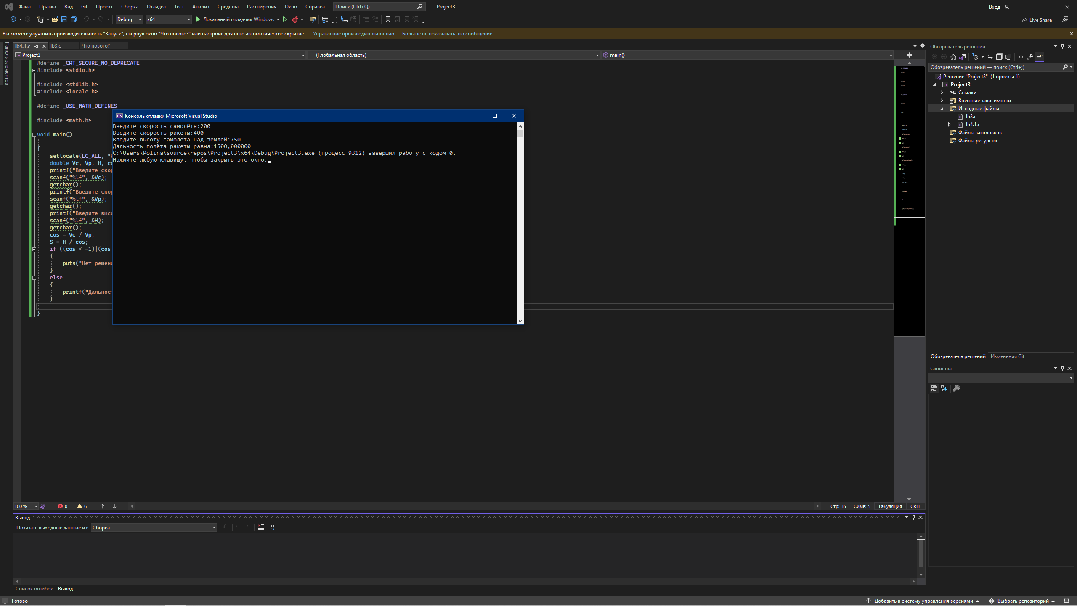

Рисунок 2 - Контрольный пример работы программы